Nome Ano Turma N.º
Texto narrativo – Narrativa de autor português 2

Educação Literária
Ficha de trabalho 4

1. Lê atentamente o texto que se segue. Se necessário, consulta a nota.
 | Avó e neto contra vento e areia
5  10  15  20  25  30  35  40  45  50  55  60  65  70  75  80  85  90  95  100  105  110  115  120  125  130 | 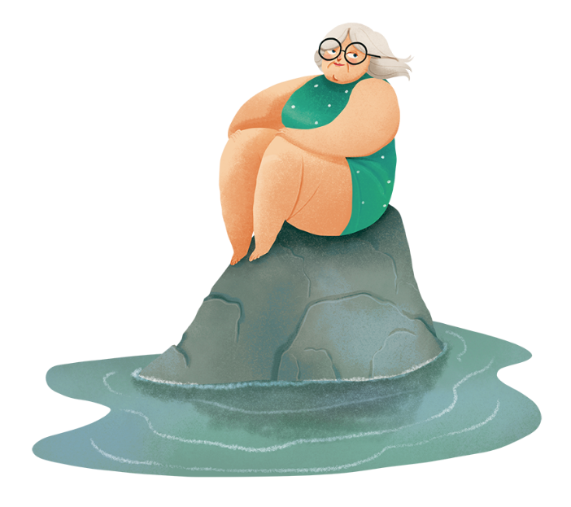  Tinham ido à praia, porque estava uma manhã bonita. A avó vestia uma saia clara e levava o neto pela mão. Ia muito contente, e o seu coração cantava.  O neto levava um balde, porque se propunha apanhar conchas e búzios, como já fizera de outras vezes em que tinha ido à praia com a avó.  Ir à praia com a avó era uma das melhores coisas que lhe podiam acontecer nos dias livres. Por isso também ele ia contente, e o balde dançava-lhe na mão.  A praia estava como devia estar, com sol e ondas baixas. Quase não havia vento, e a água do mar não estava fria. Por isso o neto teve muito tempo de procurar conchas e búzios e de tomar banho no mar. A avó sentou-se num rochedo, e ficou a olhar  o neto, por detrás dos óculos. Nunca se cansava de olhá-lo, porque o achava perfeito. Se pudesse mudar alguma coisa nele, não mudaria nada.  Olhava para ele, também, para que não se perdesse. A mãe do neto confiava nela. Deixava-o à sua guarda, em manhãs assim. A avó sentia-se orgulhosa: ainda era suficientemente forte para ter alguém por quem olhar. Ainda era uma avó útil, antes que viesse o tempo que mais temia, em que poderia tornar-se um encargo para os outros. Mas na verdade essa ideia não a preocupava muito, porque tencionava morrer antes disso.  Estava uma manhã tão boa que também a avó tirou a blusa e a saia e ficou em fato de banho. Depois tirou os óculos, que deixou em cima de um rochedo, e entrou no mar, atrás do neto, que nadava à sua frente, muito melhor e mais depressa do que ela.  − Não te afastes, dizia a avó, um pouco ofegante. Volta para trás!  A avó fazia gestos com as mãos, para que voltasse, o neto ria-se, mergulhando e nadava para a frente, e depois regressava ao encontro dela.  A avó não sabia mergulhar, mas depois deixava o neto mergulhar sozinho. Ele só tinha cinco anos, mas nadava como um peixe.  No entanto nunca ia demasiado longe, nem mergulhava demasiado fundo, para não assustar a avó. Sabia que ela era um bocado assustadiça, e ele gostava de protegê-la contra os medos.  A avó tinha medo de muitas coisas: dos paus que podiam furar os olhos, das agulhas e alfinetes que se podiam engolir se se metessem na boca, das janelas abertas, de onde se podia cair, do mar onde as pessoas se podiam afogar. A avó via todos esses perigos e avisava. Ele ouvia, mas não ligava muito. Só o suficiente.  Não tinha medo de nada, mas, apesar disso, gostava de sentir o olhar da avó. De vez em quando voltava a cabeça, para ver se ela lá estava sentada, a olhar para ele. Depois esquecia-se dela e voltava a ser o rei do mundo.  Por isso se sentiam tão bem um com o outro.  Quando saía com o neto, a avó tinha a sensação de entrar para dentro de fotografias, tiradas nos mesmos lugares, muitos anos antes. Era uma sensação de deslumbramento e de absoluta segurança, porque as coisas boas já vividas ninguém as podia mudar: eram instantes absolutos, que durariam para sempre.  Outras vezes a avó pensava que a vida era como uma lição já tão sabida, tão aprendida de cor e salteada, que ela se sentia verdadeiramente mestra. Mestra em quê? Ora, em tudo e em nada: nascimento, morte, amor, filhos, netos, tudo, enfim. A avó tinha a sensação de entender o mundo.  Embora lhe parecesse que o via agora desfocado. Sobretudo ao longe. Ah, meu Deus, tinha-se esquecido dos óculos, em cima do rochedo. Tinham de lá voltar, e depressa, a avó sem os óculos não via nada. Mas, quando chegaram ao local, não estavam lá. A avó não entendia como isso pudera acontecer. Não teria sido naquele rochedo? Teria a maré subido e uma onda os arrancara? Passara alguém que os levasse? Mas a ninguém aproveitavam, e provavelmente nem tinha passado ninguém, a praia estava quase deserta, porque ainda não era verão. Ora, não era grave, pensou a avó, quando se cansou de procurar. Arranjaria outros óculos.  Caminhou com o neto à beira das ondas, e depois subiram as dunas à procura de camarinhas¹ que a avó não via, mas o neto apanhava logo. Passou muito tempo e nem deram conta de se terem afastado. O neto cada vez mais feliz, com o balde onde pusera os búzios acabado de encher com camarinhas. Apesar da falta dos óculos, pensou a avó, não deixava de ser, como das outras vezes, uma manhã perfeita.  Até se levantar o vento.  Na verdade não se percebeu por que razão de repente o céu se toldou e se levantou cada vez mais vento. Deixou de se ver o azul, debaixo de nuvens carregadas, e a areia começou a zunir em volta. O vento levantava a areia, cada vez mais alto, a areia batia na cara e era preciso semicerrar as pálpebras para não a deixar entrar nos olhos.  − Que coisa, disse a avó.  A manhã acabara, e agora iam depressa para casa. Estariam bem, em casa, jogando às cartas atrás de uma janela fechada.  Mas, de repente, a avó não sabia onde estava. As dunas eram altas e não sabia que direção tomar. Caminharam ao acaso, voltando as costas à praia. Mas deveriam virar à esquerda ou à direita? A avó não sabia onde ficavam as casas. Não se via nada na linha do horizonte, a não ser as dunas. E, sem óculos, a avó sentia-se perdida.  − Dói-me o pé, disse o neto. Espetei um pico no pé.  − Calça as sandálias, disse a avó. Calçaram ambos as sandálias, que traziam na mão.  − Ainda dói, disse o neto. Dói o pé.  − Deixa ver, disse a avó, tirando-lhe outra vez a sandália. É um espinho, sim, disse a avó, que sem óculos via bem ao perto. Mas está muito enterrado e não consigo tirá-lo. Em casa eu tiro, com um alfinete. Agora vamos depressa.  1. camarinhas: frutos pequenos das camarinheiras (espécie de arbustos); têm forma de bolas e são brancas.  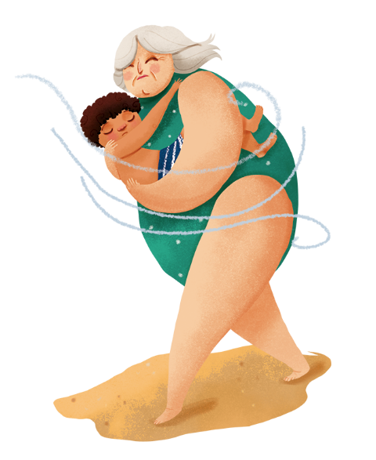  − Dói o pé, disse o neto começando a chorar.  − Já passa, disse a avó.  O vento levava-lhe a saia, a areia batia-lhes nos braços e nas pernas, subia até à cara e queria entrar nos olhos. O neto esfregava os olhos, com as mãos sujas de areia.  − Não posso andar, disse ele. Dói o espinho.  − A avó não pode levar-te ao colo, disse ela. Não tem os ossos fortes.  Arrastou-o alguns passos, pela mão. Ele chorava e escondia a cara na saia dela, para proteger os olhos do vento.  − Não posso andar, disse ele sentando-se e tapando a cara com o chapéu. Dói o pé.  − Eu levo-te um bocadinho, cedeu a avó. Mas só um bocadinho.  Levantou-o nos braços e avançou contra o vento. Uns metros mais adiante, deviam chegar ao fim das dunas e saberia a direção das casas.  O neto era muito pesado, mas a avó não se dava por vencida. Caminhava resoluta, enterrando as sandálias na areia. Agora o caminho entre as dunas começava a subir.  E depois dessa duna, havia ainda outra duna. A avó começou a ter medo de estar perdida.  Muitos anos atrás, a avó perdera uma criança. A lembrança veio subitamente e ela não conseguia afastá-la. Sempre quisera esquecê-la, mas de repente ela voltava. Mesmo em sonhos. Uma criança ardendo em febre, e ela correndo com ela nos braços, através de um hospital labiríntico. E depois os dias passavam e ela perdia a criança.  Durante muito tempo, não soube onde estava, quando lhe vieram dizer que perdera a criança.  E agora estava outra vez perdida, com uma criança nos braços.  Já tinha vivido algo assim. A vida era só vento e areia e ela arrastando-se, lutando em vão, contra o vento e a areia.  Doíam-lhe os ossos, não aguentava carregar o peso dele. E se de repente ficasse imobilizada, estendida no chão, como já lhe sucedera mais do que uma vez? Aquela hérnia na coluna podia sair do lugar e ela ficar sem conseguir mexer-se. E se isso acontecesse e ela ficasse ali, sem poder andar? E se a criança se afastasse, sozinha, à procura de socorro, e se perdesse? Se ela perdesse a criança?  Pousou o neto, e sentou-se a seu lado na areia.  − Vamos descansar um pouco, disse ela ofegante. Põe a cabeça no meu ombro, para fugir do vento.  Apetecia-lhe chorar, mas não podia dar-se por vencida. Ele estava à sua guarda e ela encontraria maneira de voltar a casa.  Mas sentia-se perdida. O mundo era uma coisa sem direção, e desfocada.  Já vivera isso antes. Uma longa extensão de areia, deserta. E ela tão desamparada como a criança que levava. Ambas perdidas, no vento e na areia.  − Avó, olha o cão do senhor Lourenço!, apontou de repente o neto, recomeçando a andar, na direção de um cão que corria para eles.  − Louvado Deus, disse a avó recomeçando também a andar. Porque então estariam salvos.  O café do senhor Lourenço iria aparecer, como um farol, no meio das dunas. Bastava seguir o cão.  O neto esquecia o espinho e esquecia a dor no pé, e quase corria, alegremente, atrás do cão.  Em breve, se sentavam à mesa do café, e viam o vento levantar a areia. Mas agora isso passava-se lá fora, do lado de lá da janela.  A avó pediu um café e o neto um chocolate quente. Sorriram um para o outro e o mundo voltou a ser perfeito.  Aflijo-me demais e dramatizo as coisas, pensou a avó. Afinal atravessámos o vento e a areia. E, amanhã de manhã, vou ao oculista.
Teolinda Gersão, «Avó e neto contra vento e areia», in A mulher que prendeu a chuva e outras histórias,
6.ª ed., Porto, Sextante Editora, 2016, pp. 71-84.
1.1 Classifica cada uma das afirmações como verdadeira (V) ou falsa (F).
a. O texto relata a primeira vez que a avó e o neto foram à praia.

b. Avó e neto partilhavam o mesmo sentimento naquela manhã.

c. A avó sentia um enorme orgulho no neto.

d. A avó fazia bastante sacrifício para ir com o neto à praia, uma vez que já tinha alguma idade.

e. Avó e neto protegiam-se mutuamente.

f. O neto sentia-se incomodado com a vigilância e a preocupação da avó.

g. Avó e neto foram colher camarinhas e depois foram procurar os óculos.

h. O vento começou a soprar violento de um momento para o outro.

i. Apesar de preocupada e receosa, a avó não demonstrou os seus sentimentos perante o neto.

j. A história de que a avó se lembrou, no meio da tempestade de areia, também tinha um final feliz.

1.2 Justifica as tuas opções anteriores com expressões do texto.

2. Explica, por palavras tuas, o significado das expressões que se seguem.
a. «em que poderia tornar-se um encargo para os outros» (linhas 21 e 22).

b. «a avó tinha a sensação de entrar para dentro de fotografias, tiradas nos mesmos lugares, muitos anos antes» (linhas 42 e 43).

c. «a avó pensava que a vida era como uma lição já tão sabida, tão aprendida de cor e salteada, que ela se sentia verdadeiramente mestra» (linhas 46 e 47).

d. «A vida era só vento e areia e ela arrastando-se, lutando em vão, contra o vento e a areia» (linhas 107 e 108).

3. Associa cada expressão (coluna A) à respetiva personagem (coluna B).
a. «o seu coração cantava» (linha 3).
b. «se propunha apanhar conchas e búzios» (linhas 4 e 5).
c. «ainda era suficientemente forte para ter alguém por quem olhar»
(linhas 20 e 21).
d. «nunca ia demasiado longe» (linha 32).
e. «Não tinha medo de nada» (linha 38).
f. «tinha a sensação de entrar para dentro de fotografias» (linha 42).
g. «Já vivera isso antes» (linha 120).
h. «quase corria, alegremente, atrás do cão» (linha 127).
A
1. Avó
2. Neto
B
a. |  | b. |  | c. |  | d. |  | e. |  | f. |  | g. |  | h.
4. Explica o tipo de relação que existia entre a avó e o neto.

5. Identifica as razões pelas quais a avó «nunca se cansava» de olhar para o neto.

6. Faz o retrato psicológico da avó.

7. A certa altura, no texto, surge uma história encaixada.
7.1 Explica o que levou a avó a relembrar essa outra história.

7.2 Reconta, brevemente, o que aconteceu no passado à avó.

8. A frase do último parágrafo «Afinal atravessámos o vento e a areia» (linha 132) pode ser vista como uma metáfora da própria vida. Explica esta ideia.

9. Classifica o narrador deste texto, quanto à sua presença. Justifica a tua resposta com elementos textuais.

10. Identifica os recursos expressivos utilizados pelo narrador nas expressões seguintes e explica o seu valor.
a. «entrar para dentro» (linha 42).

b. «Já vivera isso antes. Uma longa extensão de areia, deserta.» (linha 120).

c. «O café do Senhor Lourenço iria aparecer, como um farol, no meio das dunas.»
(linha 125).

